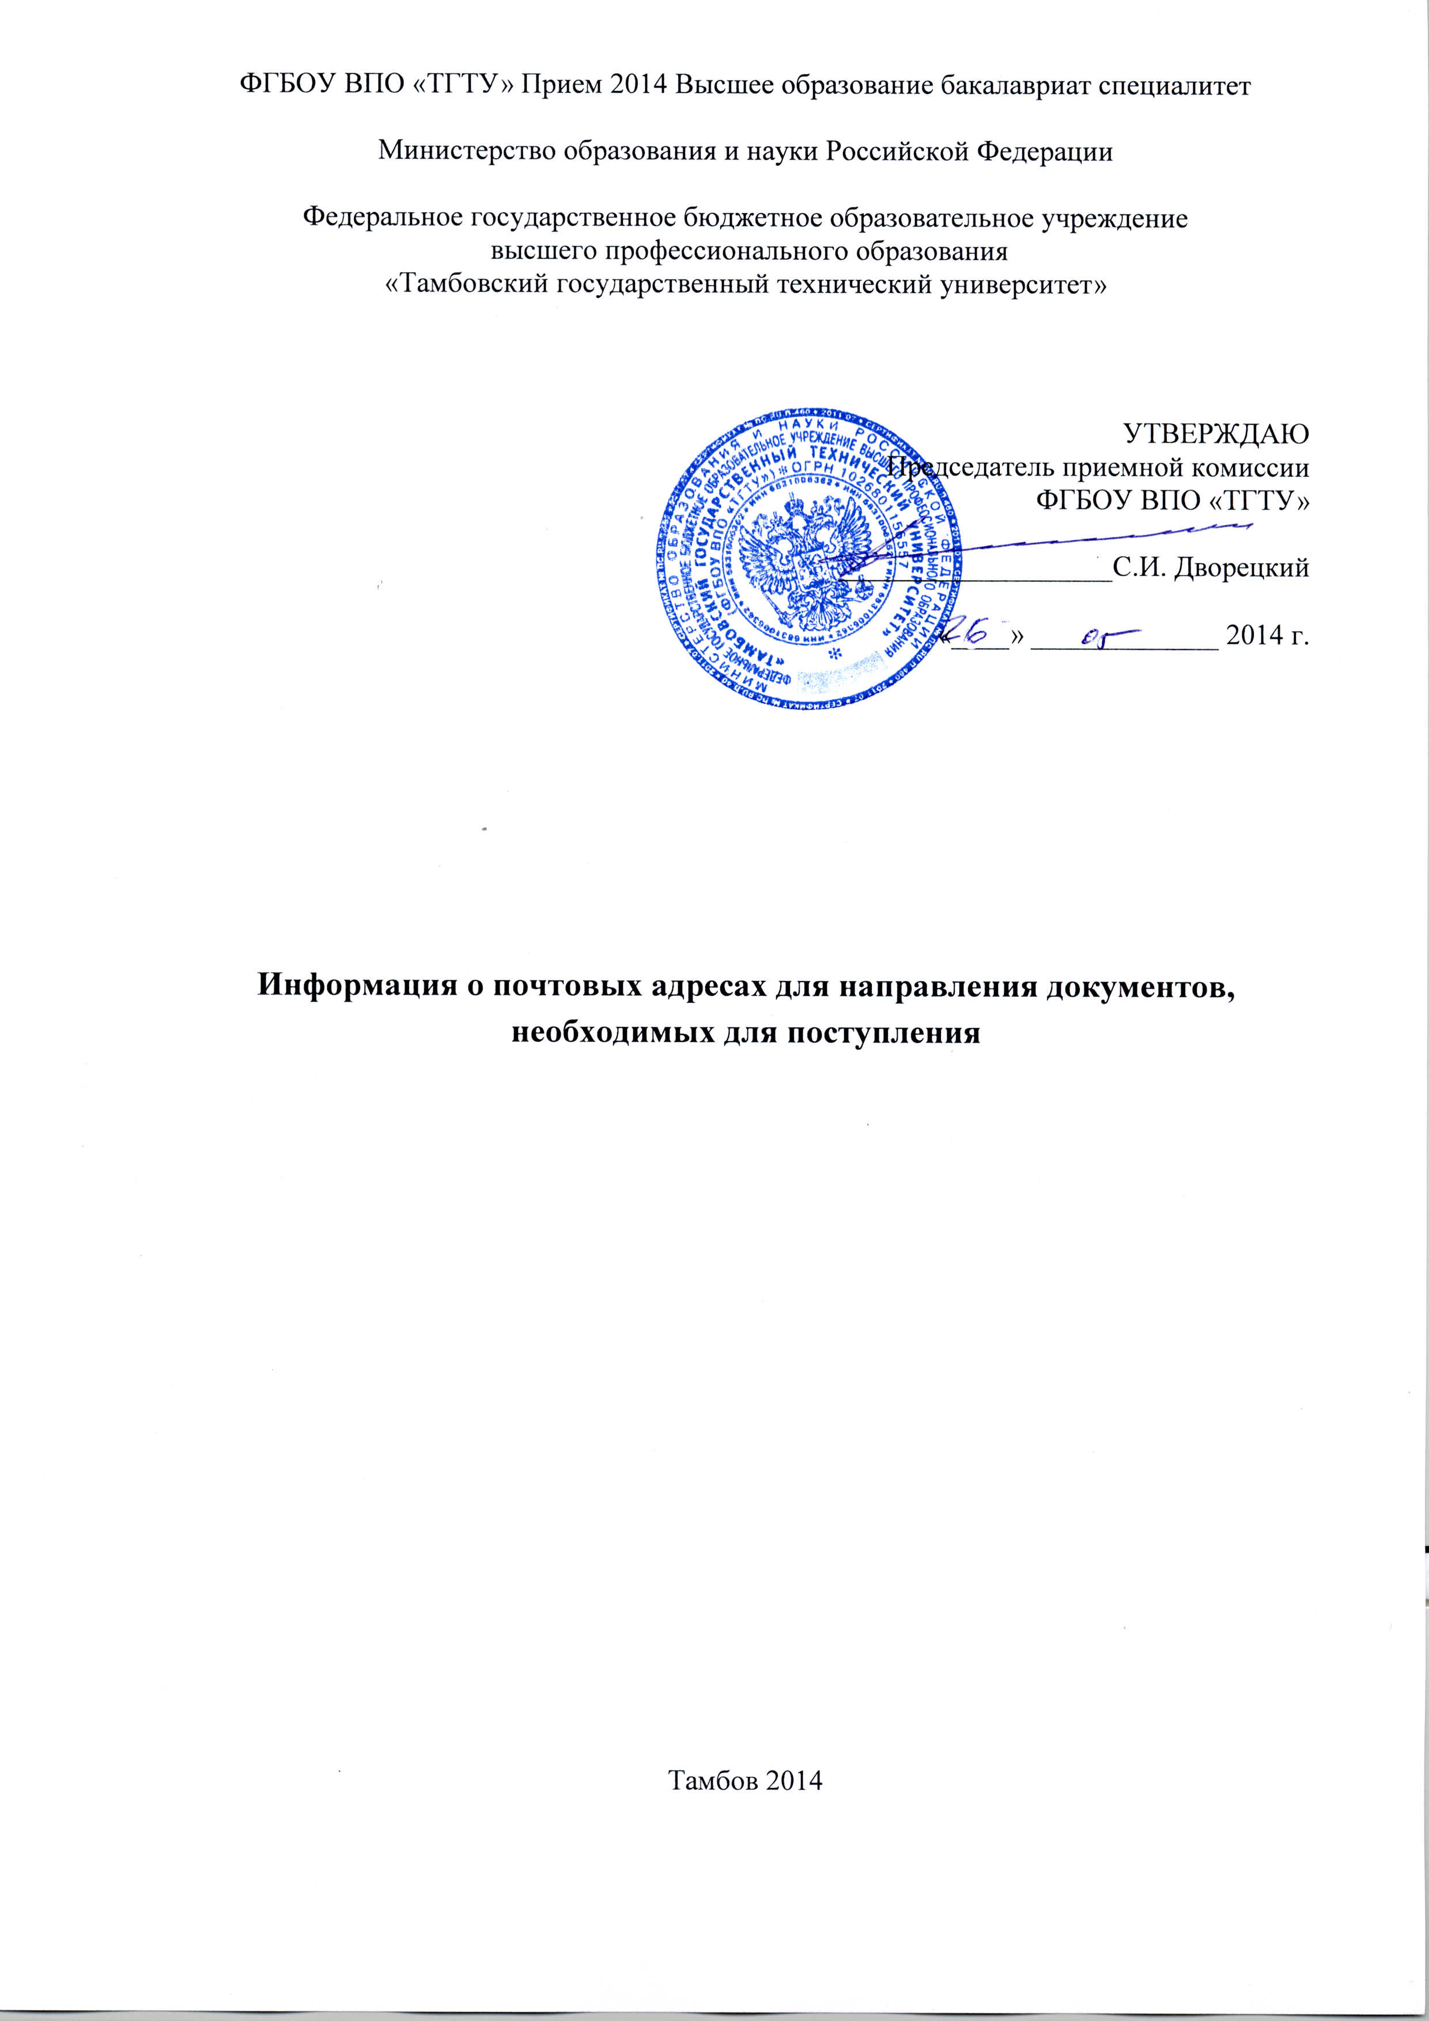

Информация о почтовом адресе для направления документов,
необходимых для поступления на программы бакалавриата, программы специалитета

Почтовый адрес: 392000, г. Тамбов, ул. Советская, д. 106, комн. 9, Общий отдел делопроизводства

В случае направления документов, необходимых для поступления, через операторов почтовой связи общего пользования документы принимаются, если они зарегистрированы в общем отделе делопроизводства Университета не позднее сроков завершения приема документов, установленных п. 17 Правил приема в ФГБОУ ВПО «ТГТУ»:

при поступлении на очную и очно-заочную формы обучения:
а) для лиц, поступающих на обучение по результатам вступительных испытаний, организуемых Университетом самостоятельно:
на направление подготовки 07.03.01 Архитектура:
- не позже 05 июля на места в рамках контрольных цифр приема,
- не позже 11 августа на места по договорам об оказании платных образовательных услуг;
для прохождения вступительных испытаний по общеобразовательным предметам
- не позже 10 июля на места в рамках контрольных цифр приема,
- не позже 11 августа на места по договорам об оказании платных образовательных услуг;

б) для лиц, поступающих на обучение без прохождения вступительных испытаний, организуемых университетом самостоятельно:
- не позже 25 июля на места в рамках контрольных цифр приема;
- не позже 18 августа на места по договорам об оказании платных образовательных услуг;

при поступлении на заочную форму обучения:
а) для лиц, поступающих на обучение по результатам вступительных испытаний, организуемых Университетом самостоятельно:
- не позднее 05 сентября на места в рамках контрольных цифр приема и на места по договорам об оказании платных образовательных услуг;
б) для лиц, поступающих на обучение без прохождения вступительных испытаний, организуемых университетом самостоятельно:
- не позднее 15 сентября на места в рамках контрольных цифр приема и на места по договорам об оказании платных образовательных услуг.

Список документов, представляемых абитуриентом по почте:
- заявление;
- ксерокопия документов, удостоверяющих его личность, гражданство;
- ксерокопия документа установленного образца об образовании;
- 4 фотографии 3х4 цветного изображения;
- ксерокопии документов, подтверждающих право на особые права при поступлении, установленные законодательством Российской Федерации (при их наличии);
- ксерокопия медицинской справки, содержащая сведения о проведении медицинского осмотра в соответствии с перечнем врачей-специалистов, лабораторных и функциональных исследований, установленным приказом Министерства здравоохранения и социального развития Российской Федерации от 12 апреля 2011 г. № 302н «Об утверждении перечней вредных и (или) опасных производственных факторов и работ, при выполнении которых проводятся обязательные предварительные и периодические медицинские осмотры (обследования), и Правил проведения обязательных предварительных и периодических медицинских осмотров (обследований) работников, занятых на тяжелых работах и на работах с вредными и (или) опасными условиями труда» для поступающих на направления:

13.03.01 | Теплоэнергетика и теплотехника
13.03.02 | Электроэнергетика и электротехника
19.03.02 | Продукты питания из растительного сырья
23.03.01 | Технология транспортных процессов
23.03.03 | Эксплуатация транспортно-технологических машин и комплексов
35.03.06 | Агроинженерия

Документы направляются поступающим по почте заказным письмом с уведомлением и описью вложения. Уведомление и заверенная опись вложения являются основанием подтверждения приема документов поступающего.

